Communautés de paroisses d’ELVEN
(avec l’aimable autorisation du diocèse de Quimper et Léon)

LE BAPTEME DES PETITS ENFANTS

Livret pour préparer la célébration

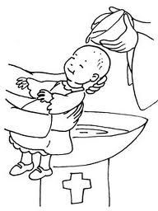

Célébration du baptême de :

……………………………………………………………………………

……………………………………………………………………………

……………………………………………………………………………

Le : ………………………………………………………………………

Eglise : ……………………………………………………………………

Heure : ……………………………………………………………………

Bonjour,

L’équipe d’accompagnement au baptême et les paroissiens sont heureux de vous accueillir pour le baptême de votre enfant.

C’est pour nous une joie de voir la famille des chrétiens s’agrandir.

Soyez les bienvenus !

Ce livret vous permettra de préparer la célebration du baptême de votre enfant.

Plusieurs baptêmes peuvent être célébrés en même temps, dans ce cas, il faudra concevoir la célébration avec les autres familles concernées.

Bonne préparation, et pensez à être bien à l’heure le jour du baptême !

Sommaire
1. Le temps de l’accueil en présence de la communauté paroissiale
1. Accueil à l’église a. Présentation de l’enfant p. 4
b. Demande de baptême par les parents p. 4
- Dialogue avec les parrains/marraines p. 5
2. Le signe de la croix p. 5

2. Liturgie de la Parole
1. Lecture de la Bible
a. 1ère lecture p. 6
Texte : ………………………………………………………
Lu par : ……………………………………………………..
b. Psaume p. 8
Psaume n° : ………………………………………………..
Lu (ou chanté) par : ………………………………………..
c. Evangile p. 8
Texte : ……………………………………………………….
Lu par le célébrant
2. Prière de l’assemblée
a. Prière commune p. 10
Lue par : ………………………………………………………
Refrain : ………………………………………………………
b. Litanie des Saints p. 11
c. Prière pour délivrer du mal p. 11
d. Imposition des mains p. 12

3. Au lieu du baptême
1. Bénédiction de l’eau p. 12
2. Renonciation au mal p. 13
3. Profession de foi p. 13
4. BAPTEME : le signe de l’eau p. 14
5. Onction avec le Saint Chrême p. 14
6. Remise du vêtement blanc p. 15
7. Remise du cierge allumé p. 15

4. A l’autel
1. Notre Père p. 16
2. Bénédiction finale. p. 16
3. Prière à Marie p. 17
4. Signature des registres – Cloches p. 17

En pratique p. 17
Compléments p. 18
Le temps de l’accueil
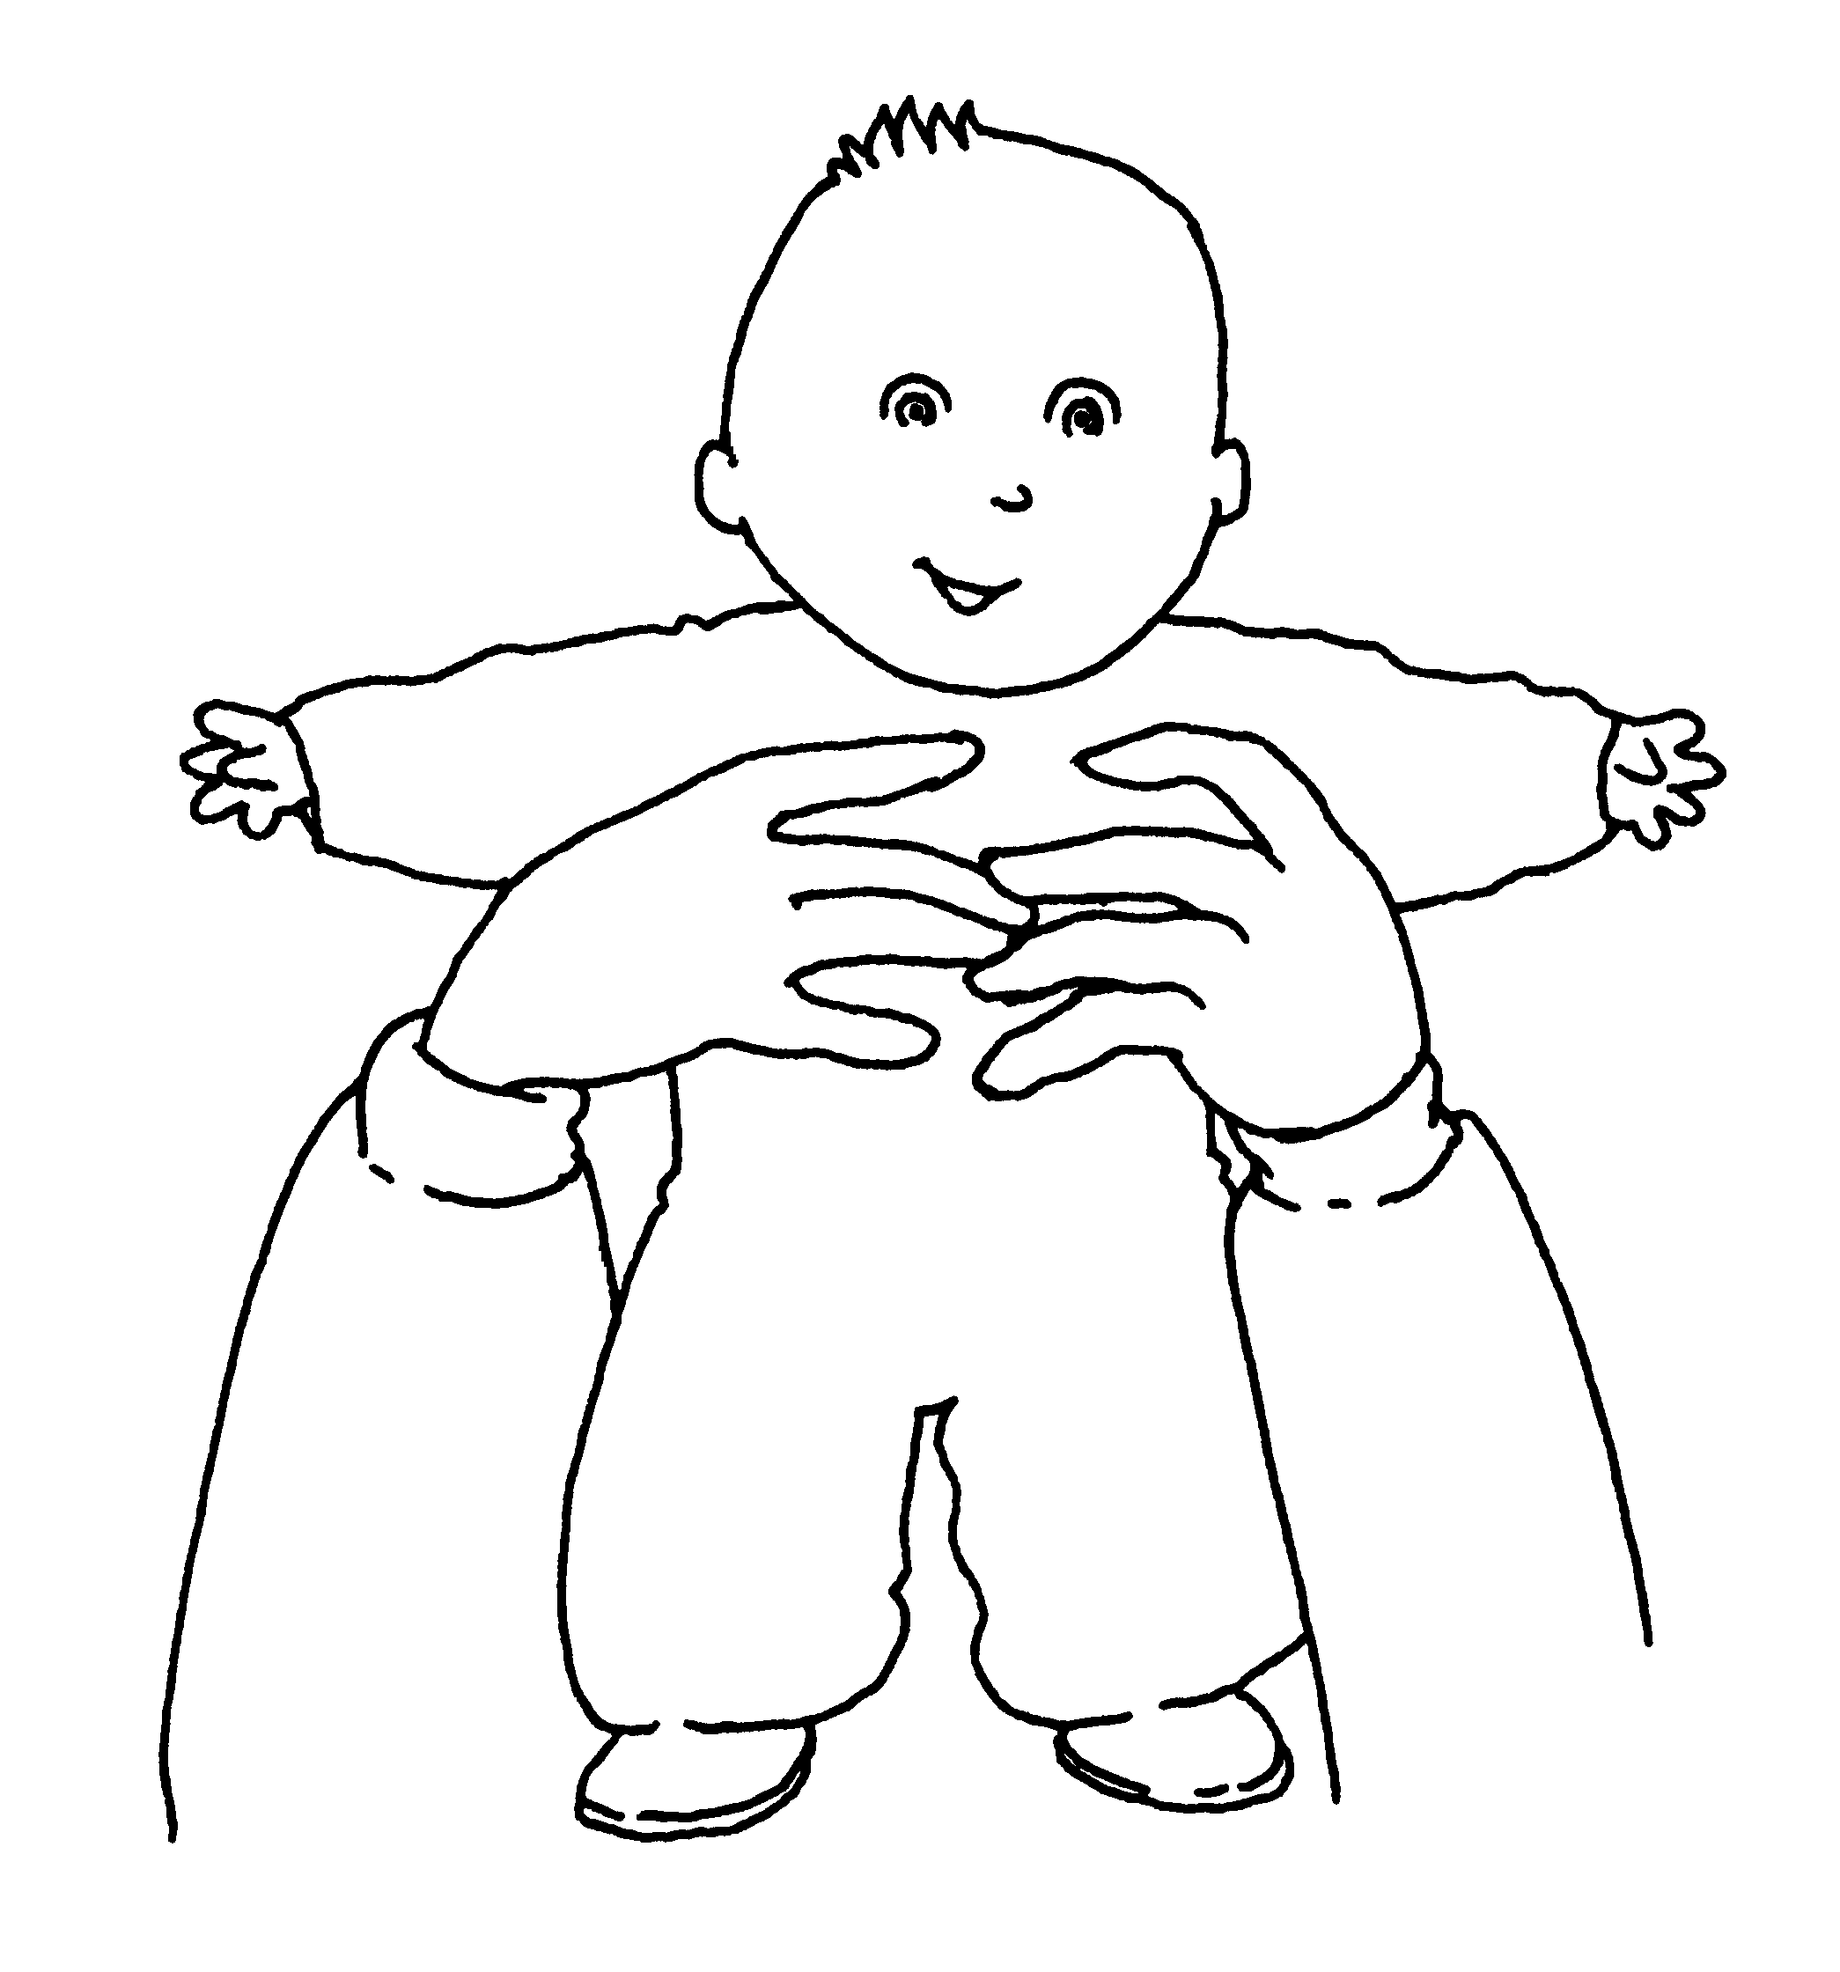
en présence de la communauté paroissiale

- Accueil à l’église

  - Présentation de l’enfant
Point de repère | La naissance de votre enfant est un évènement si important que vous venez le présenter au Seigneur et son Eglise le reçoit avec joie. Dieu le connaît déjà et l’attend.  Il veut lui donner son amour, lui qui est source de toute vie.  Le prêtre ou le diacre l’exprime par son accueil et son dialogue amical. Une première présentation peut avoir lieu à la fin de la messe.
Ce que vous aurez à faire | Merci d’être à l’heure !  Vous arrivez avec votre enfant dans les bras.  Vous rappelez le prénom que vous avez choisi pour votre enfant après la parole du célébrant : « Quel nom avez-vous choisi pour votre enfant ? »  Ensuite, il vous pose cette question : « Que demandez-vous pour ………………… à l’Eglise de Dieu ? »

  - Demande de baptême par les parents

Point de repère | Pour la première fois, le prénom de votre enfant sera prononcé par vous dans l’Eglise. Désormais, il aura sa place dans l’Eglise de Dieu.
Ce que vous aurez à faire | Vous êtes invités par le célébrant (le prêtre ou le diacre) à dire ce que représente pour vous le baptême de votre enfant. En quelques mots simples, que vous aurez préparés, vous exprimerez vos convictions, vos attentes…
Propositions | □ Nous croyons que Dieu nous aime et nous pensons …………  □ Nous voulons lui transmettre ce que nous avons reçu et lui dire que ………………  □ Nous voulons célébrer cette vie d’enfant de Dieu que le baptême lui donne……….  □ Nous voulons qu’il connaisse Jésus-Christ et la Bonne Nouvelle de son Evangile……  □ Nous attendons que les chrétiens l’aident à …………………  □ Nous voulons lui montrer le chemin à prendre pour vivre en chrétien………………..  Sous forme de prière :  □ Dieu notre Père, nous te présentons…. Cette vie que nous lui avons transmise, nous reconnaissons qu’elle vient de Toi. Nous voulons t’en remercier aujourd’hui. Cet enfant est aussi le tien : accueille-le dans ton peuple, garde-le sous ta protection et donne-lui d’aimer tout au long de sa vie.

  - Dialogue avec les parrains/marraines

Point de repère | Le célébrant s’adresse aux parrains et marraines de baptême pour leur rappeler le sens de la mission qu’ils auront à accomplir auprès de leurs filleul(e)s : parrainer les enfants dans la foi chrétienne et être, avec les parents, des modèles et des éducateurs pour grandir avec Dieu.
Suggestion | Les parrains et marraines qui le souhaitent peuvent dire un mot qu’ils auront préparé. Ils s’adressent au célébrant et à l’assemblée.

Célébrant : « Vous qui avez accepté d’être les parrains et les marraines de ces enfants, vous devrez aider les parents à exercer leur responsabilité. Etes-vous disposés à le faire ? » Les parrains et marraines répondent : « Oui, (nous le sommes) »
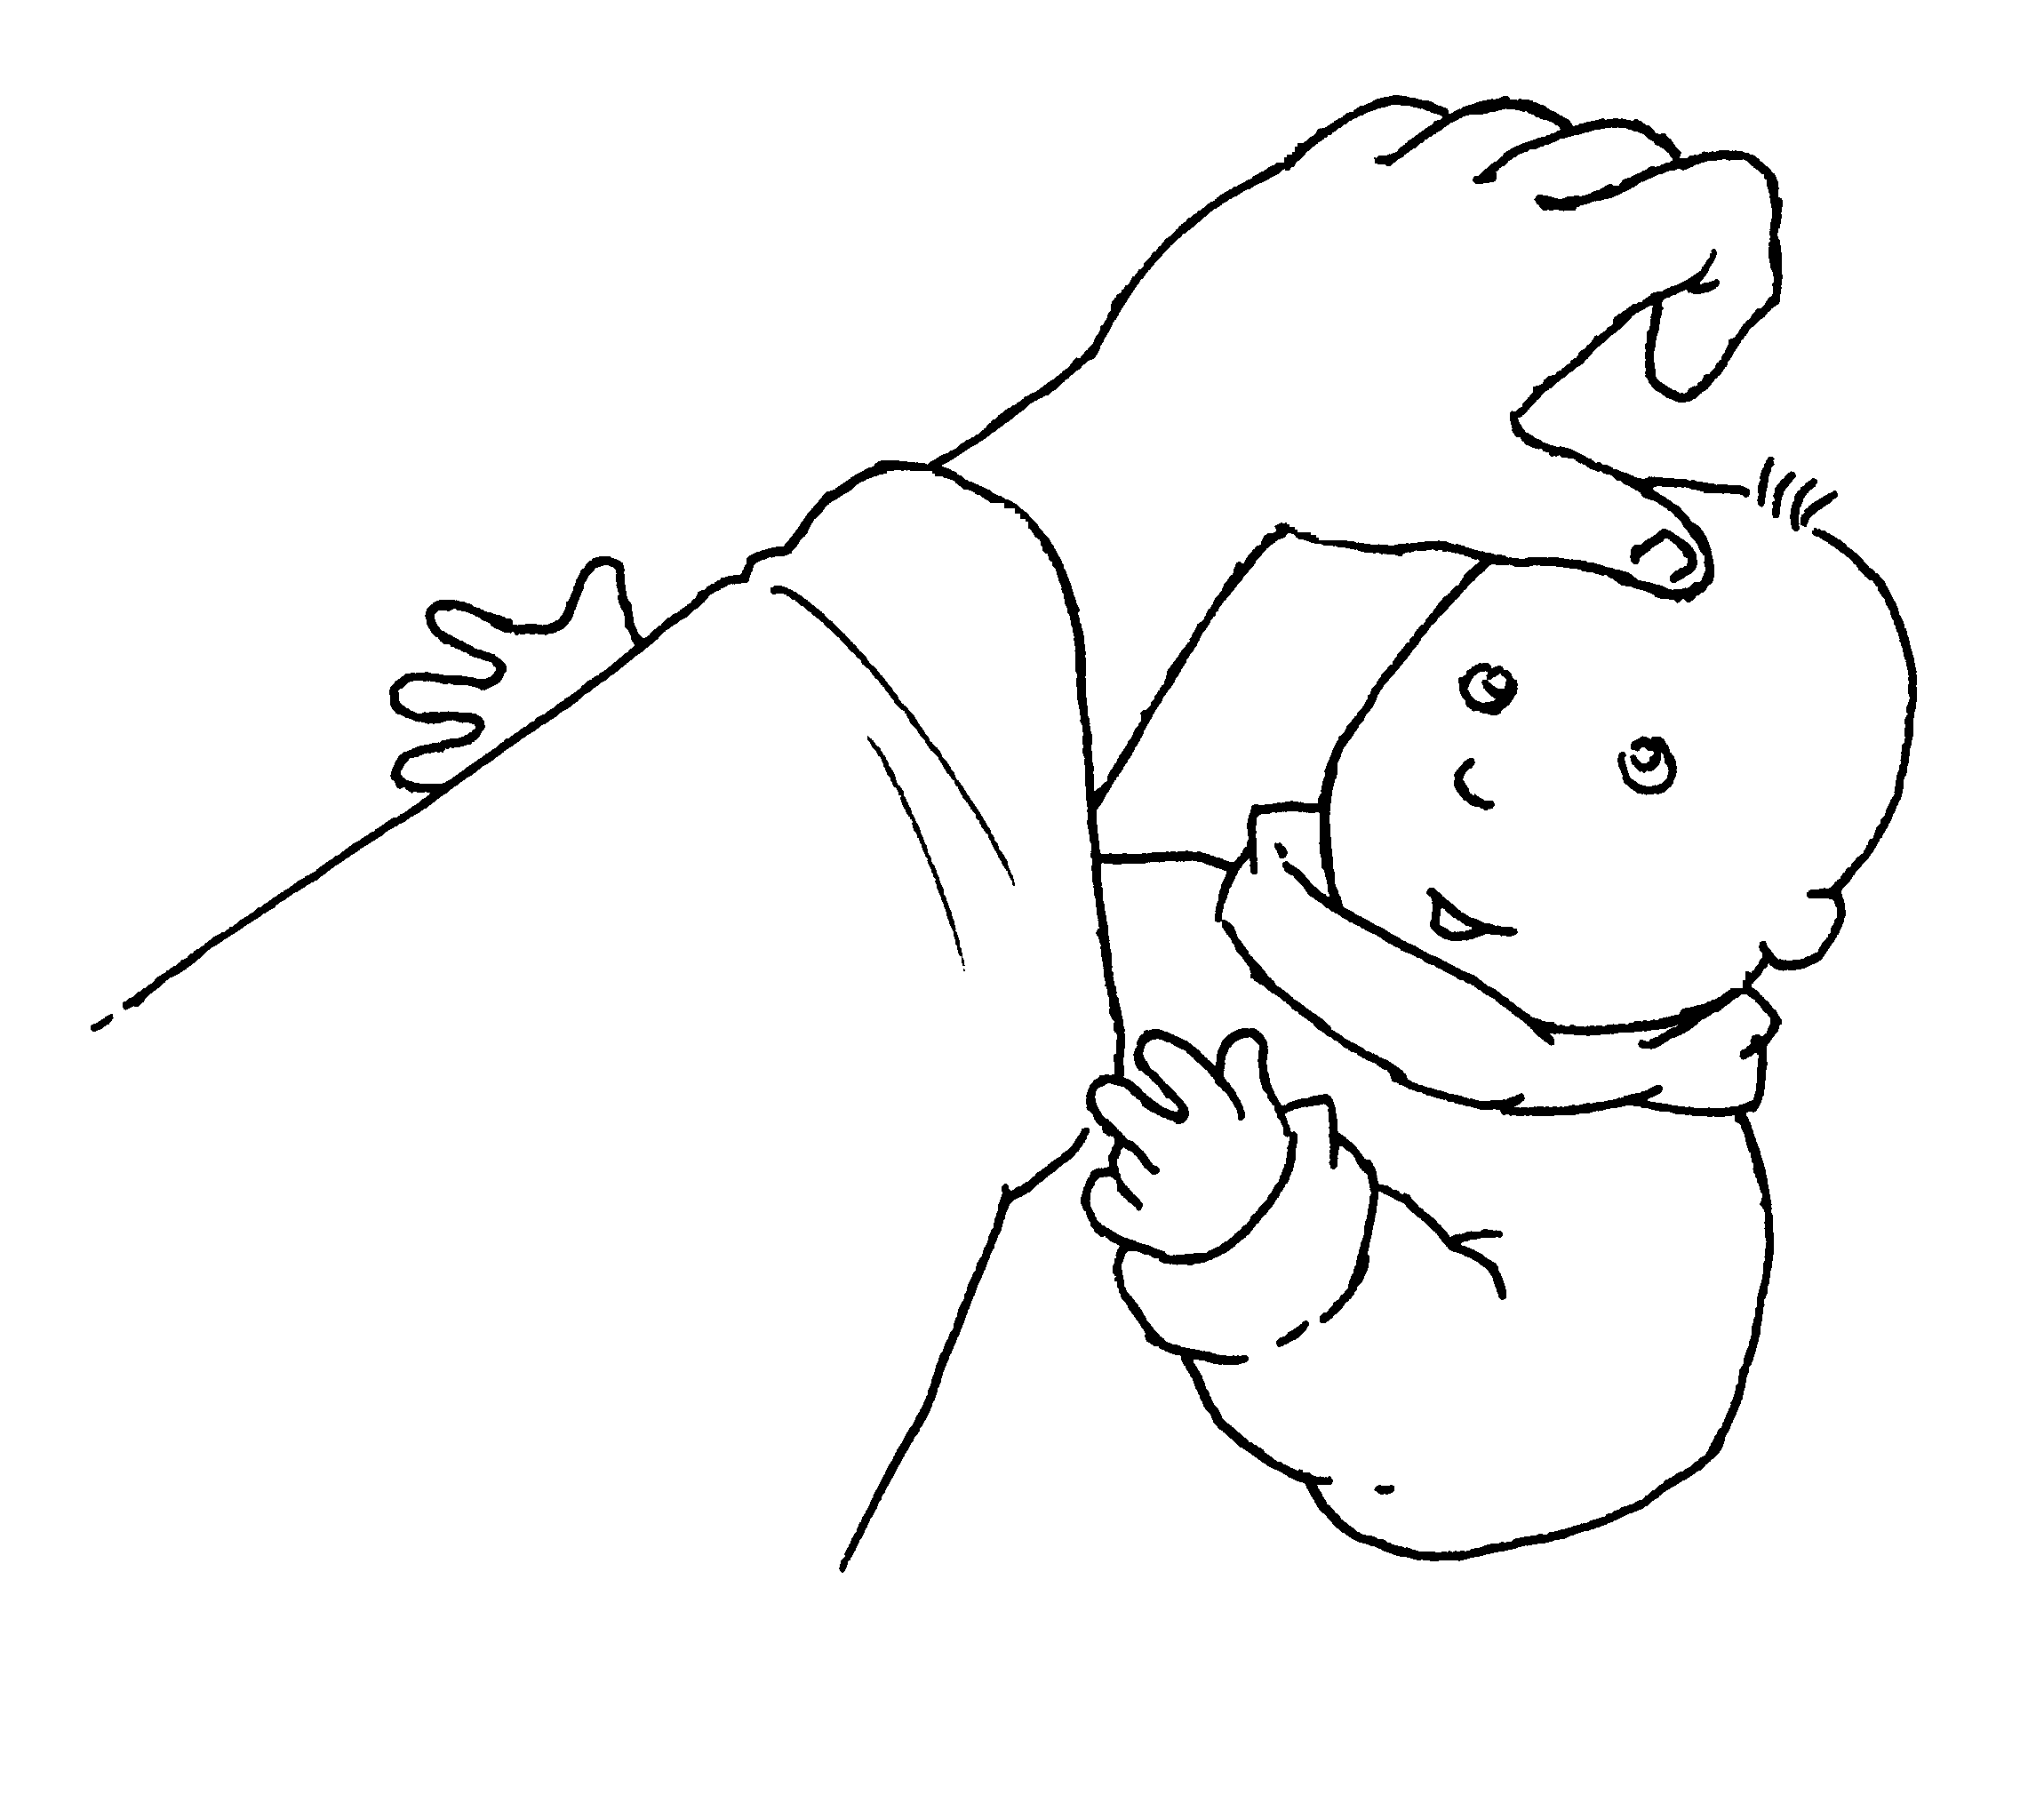

- Le signe de la croix

Point de repère | Le célébrant marque votre enfant du signe de la croix. La croix est le signe de l’espérance chrétienne : par amour pour nous, Jésus est mort sur la croix. Il est ressuscité.  Parents, vous aurez à cœur d’apprendre à votre enfant à bien faire le signe de la croix.
Ce que vous aurez à faire | A la suite du célébrant, vous tracez le signe de la croix sur le front de votre enfant, puis le parrain et la marraine font de même.  Des personnes de l’assemblée sont invitées à tracer le signe de la croix sur le front de votre enfant en signe d’accueil dans la grande famille des chrétiens.

Célébrant : « ……., l’Eglise de Dieu vous accueille avec joie. En son nom, je vous marque de la croix, le signe du Christ, notre Sauveur ».

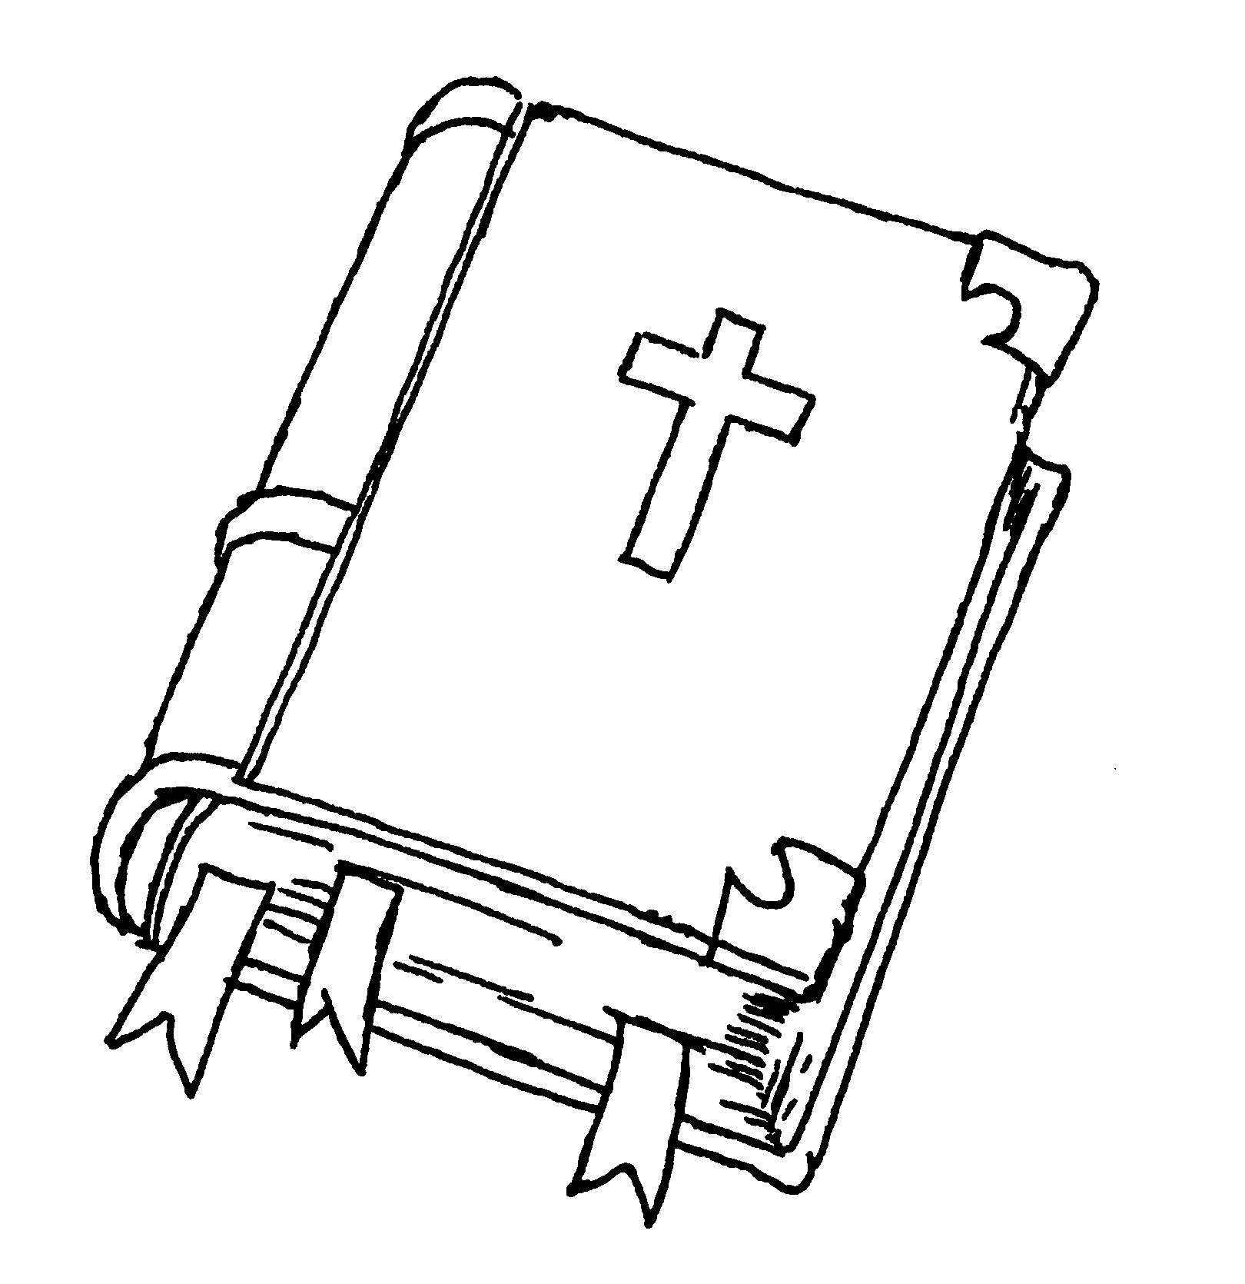
Liturgie de la Parole

- Lecture de la Bible

Point de repère | De tout temps, des hommes, des femmes, des enfants ont découvert que Dieu leur parlait à travers leur conscience, les évènements du monde ou à travers telle ou telle personne.  Les chrétiens lisent la Bible pour découvrir comment Dieu a parlé aux croyants d’hier et comment il nous parle aujourd’hui.  Et pour vous, aujourd’hui, ce baptême n’est-il pas l’occasion de découvrir que Dieu vous parle à travers ce que votre enfant vous fait vivre ?
Ce que vous aurez à faire | Nous vous proposons de choisir :  - une première lecture, un psaume (poème biblique) et le texte d’Evangile.  - 2 lecteurs : un pour la première lecture et un pour le psaume.  A la suite de la lecture de l’Evangile par le célébrant, ce dernier fera une homélie : un petit commentaire de ce texte en le mettant en relation avec votre vie de parents et la vie de votre enfant.
Propositions non exhaustive de 1ère lecture (choisir et indiquer nom du lecteur)

□ Lecture du livre d’Ezéchiel (36, 24-28)
« Le cœur nouveau »

La parole du Seigneur me fut adressée :
" J'irai vous prendre dans toutes les nations ;
Je vous rassemblerai de tous les pays, et je vous ramènerai sur votre terre.
Je verserai sur vous une eau pure, et vous serez purifiés.
De toutes vos souillures, de toutes vos idoles je vous purifierai.
Je vous donnerai un cœur nouveau, je mettrai en vous un esprit nouveau. J'enlèverai votre cœur de pierre, et je vous donnerai un cœur de chair.
Je mettrai en vous mon esprit : alors que vous suivrez mes lois, vous observerez mes commandements et vous y serez fidèles.
Vous habiterez le pays que j'ai donné à vos pères.
Vous serez mon peuple, et moi, je serai votre Dieu. »

Le lecteur dit : Parole du Seigneur. L’assemblée répond : Nous rendons grâce à Dieu !

□ Lecture de la lettre de saint Paul Apôtre aux Ephésiens (3, 16-21)
« Que le Christ habite en vos cœurs par la foi »

Frères, Lui qui est si riche en gloire, qu’il vous donne la puissance de son Esprit, pour que se fortifie en vous l’homme intérieur. Que le Christ habite en vos cœurs par la foi ; restez enracinés dans l'amour, établis dans l'amour. Ainsi vous serez capables de comprendre avec tous les fidèles quelle est la largeur, la longueur, la hauteur, la profondeur… Vous connaîtrez ce qui dépasse toute connaissance : l’amour du Christ. Alors vous serez comblés jusqu’à entrer dans toute la plénitude de Dieu. À Celui qui peut réaliser, par la puissance qu’il met à l’œuvre en nous, infiniment plus que nous ne pouvons demander ou même concevoir, gloire à lui dans l’Église et dans le Christ Jésus pour toutes les générations dans les siècles des siècles. Amen.

Le lecteur dit : Parole du Seigneur. L’assemblée répond : Nous rendons grâce à Dieu !

□ Lecture de la première lettre de saint Paul Apôtre aux Corinthiens (12,12-13)
« Nous formons un seul corps »

Frères, prenons une comparaison : le corps ne fait qu’un, il a pourtant plusieurs membres ; et tous les membres, malgré leur nombre, ne forment qu’un seul corps. Il en est ainsi pour le Christ. C’est dans un unique Esprit, en effet, que nous tous, Juifs ou païens, esclaves ou hommes libres, nous avons été baptisés pour former un seul corps. Tous, nous avons été désaltérés par un unique Esprit.

Le lecteur dit : Parole du Seigneur. L’assemblée répond : Nous rendons grâce à Dieu !

□ Lecture de la lettre de saint Paul Apôtre aux Ephésiens (4, 1-6)
« Un seul Seigneur, une seule foi, un seul baptême »

Frères, moi qui suis en prison à cause du Seigneur, je vous exhorte donc à vous conduire d’une manière digne de votre vocation : ayez beaucoup d’humilité, de douceur et de patience, supportez-vous les uns les autres avec amour ; ayez soin de garder l’unité dans l’Esprit par le lien de la paix. Comme votre vocation vous a tous appelés à une seule espérance, de même il y a un seul Corps et un seul Esprit. Il y a un seul Seigneur, une seule foi, un seul baptême, un seul Dieu et Père de tous, au-dessus de tous, par tous, et en tous.

Le lecteur dit : Parole du Seigneur. L’assemblée répond : Nous rendons grâce à Dieu !

Psaume (choisir de façon non exhaustive un Psaume et indiquer le nom du lecteur)
□ Psaume 22 : «Le Seigneur nous conduit aux sources de la vie  Refrain : « Le Seigneur est mon berger, rien ne saurait me manquer ».  Le Seigneur est mon berger :  Je ne manque de rien.  Sur des prés d’herbes fraîches,  Il me fait reposer.  Il me mène vers les eaux tranquilles  Et me fait revivre ;  Il me conduit par le juste chemin  Pour l’honneur de son nom.  Si je traverse les ravins de la mort,  Je ne crains aucun mal,  Car tu es avec moi :  Ton bâton me guide et me rassure.  Grâce et bonheur m’accompagnent  Tous les jours de la vie ;  J’habiterai la maison du Seigneur  Pour la durée de mes jours. | □ Psaume 26 : Le Seigneur est lumière et salut  Refrain : « Ma lumière et mon salut, c’est le Seigneur, Alléluia ! »  Le Seigneur est ma lumière et mon salut ;  De qui aurais-je crainte ?  Le Seigneur est le rempart de ma vie ;  Devant qui tremblerais-je ?  J’ai demandé une chose au Seigneur,  La seule que je cherche :  Habiter la maison du Seigneur  Tous les jours de ma vie.  J’en suis sûr,  Je verrai les bontés du Seigneur  Sur la terre des vivants.  « Espère le Seigneur,  Sois fort et prends courage ;  Espère le Seigneur. »

Propositions d’Evangile (proclamé par le célébrant)

□ Evangile de Jésus Christ selon saint Matthieu (28, 18-20)
« Baptisez toutes les nations »

Au temps de Pâques, Jésus ressuscité adressa ces paroles aux Apôtres : « Tout pouvoir m’a été donné au ciel et sur la terre. Allez ! De toutes les nations faites des disciples : baptisez-les au nom du Père, et du Fils, et du Saint-Esprit, apprenez-leur à observer tout ce que je vous ai commandé. Et moi, je suis avec vous tous les jours jusqu’à la fin du monde. »

Le prêtre dit : Acclamons la Parole de Dieu / L’assemblée répond : Louange à toi, Seigneur Jésus !

□ Evangile de Jésus-Christ selon saint Marc (1, 9-11)
« Jésus est le premier baptisé »

En ces jours-là, Jésus vint de Nazareth, ville de Galilée, et il fut baptisé par Jean dans le Jourdain. Et aussitôt, en remontant de l’eau, il vit les cieux se déchirer et l’Esprit descendre sur lui comme une colombe. Il y eut une voix venant des cieux : « Tu es mon Fils bien-aimé ; en toi, j’ai mis tout mon amour. »

Le prêtre dit : Acclamons la Parole de Dieu / L’assemblée répond : Louange à toi, Seigneur Jésus !

□ Evangile de Jésus Christ selon saint Matthieu (22, 35-40)
« Le grand commandement »

Un docteur de la Loi posa une question à Jésus pour le mettre à l’épreuve : « Maître, dans la Loi, quel est le grand commandement ? » Jésus lui répondit : « Tu aimeras le Seigneur ton Dieu de tout ton cœur, de toute ton âme et de tout ton esprit. Voilà le grand, le premier commandement. Et le second lui est semblable : Tu aimeras ton prochain comme toi-même. De ces deux commandements dépend toute la Loi, ainsi que les Prophètes. »

Le prêtre dit : Acclamons la Parole de Dieu / L’assemblée répond : Louange à toi, Seigneur Jésus !

□ Evangile de Jésus-Christ selon saint Jean (4, 5-14)
« Si tu savais le don de Dieu »

Il arrive ainsi à une ville de Samarie, appelée Sykar, près du terrain que Jacob avait donné à son fils Joseph, et où se trouve le puits de Jacob.Jésus, fatigué par la route, s'était assis là, au bord du puits. Il était environ midi. Arrive une femme de Samarie, qui venait puiser de l'eau. Jésus lui dit : « Donne-moi à boire. » (En effet, ses disciples étaient partis à la ville pour acheter de quoi manger.) La Samaritaine lui dit : « Comment ! Toi qui es Juif, tu me demandes à boire, à moi, une Samaritaine ? » (En effet, les Juifs ne veulent rien avoir en commun avec les Samaritains.) Jésus lui répondit : « Si tu savais le don de Dieu, si tu connaissais celui qui te dit : 'Donne-moi à boire', c'est toi qui lui aurais demandé, et il t'aurait donné de l'eau vive. ». Elle lui dit : « Seigneur, tu n'as rien pour puiser, et le puits est profond ; avec quoi prendrais-tu l'eau vive ? Serais-tu plus grand que notre père Jacob qui nous a donné ce puits, et qui en a bu lui-même, avec ses fils et ses bêtes ? ». Jésus lui répondit : « Tout homme qui boit de cette eau aura encore soif ; mais celui qui boira de l'eau que moi je lui donnerai n'aura plus jamais soif ; et l'eau que je lui donnerai deviendra en lui source jaillissante pour la vie éternelle.»

Le prêtre dit : Acclamons la Parole de Dieu / L’assemblée répond : Louange à toi, Seigneur Jésus !

- Prière de l’assemblée

- Litanie des saints

Point de repère | L’Eglise appelle chaque baptisé à la Sainteté. Elle fait appel, dans sa prière, aux saintes et aux saints qui ont vécu proches de Dieu et qui peuvent être, pour votre enfant, des modèles dans sa vie.
□ Sainte Marie, priez pour nous.
Saint Michel et tous les anges de Dieu, priez pour nous.
Saint Jean Baptiste, priez pour nous.
Saint Joseph, priez pour nous.
Saint Pierre et Saint Paul, priez pour nous.
Tous les apôtres du Seigneur, priez pour nous.

On ajoute les noms des saints patrons de l’enfant, de la famille, de l’église où on se trouve

……………………………………………………………………………………………………………………………………………………………………………………………………………………………………………..

On termine par :

« Vous tous, saints et saintes de Dieu, priez pour nous. »

- Prière commune

Point de repère | Vous avez des intentions de prière à présenter à Dieu pour lui demander son aide. Voici deux propositions. Vous pouvez aussi en composer à votre manière.
Ce que vous aurez à faire | Choisir une proposition et choisir un refrain à chanter entre chaque prière, choisir des lecteurs.
Exemples de refrain | □ Seigneur, écoute-nous, Seigneur, exauce-nous !  □ Ô, ô Seigneur en ce jour, écoute nos prières !  □ Sûrs de ton amour et forts de notre foi, Seigneur, nous te prions.
Propositions  de prières  (vous pouvez écrire aussi vos intentions personnelles) | Lecteurs :…………………………………………………………….  1ère proposition  1. Pour que ……………….découvre que tu l’aimes, pour que nous l’aidions à mieux te connaître. Seigneur, nous te prions.  2. Pour que ……………….rencontre sur sa route des chrétiens qui témoignent de leur foi, pour toutes celles et tous ceux qui nous aideront à l’élever. Seigneur, nous te prions.  3. Pour que, nous, ses parents, son parrain, sa marraine et ses proches, sachions guider ……………………. dans la connaissance de l’amour de Dieu. Pour que, par cette naissance, notre amour soit renouvelé. Seigneur, nous te prions.  4. Pour que nous soyons solidaires dans les moments difficiles et que nous vivions toujours dans l’espérance. Seigneur, nous te prions.  2ème proposition  1. Ces enfants …………………………..ont été marqués du signe de la croix. Qu’à l’exemple de Jésus, ils sachent toujours ouvrir leur cœur et leurs mains aux autres.  2. Ces enfants vont grandir, et nous serons près d’eux pour les aider. Que nous sachions leur transmettre ce à quoi nous croyons, la lumière de l’Evangile que nous avons reçue.  3. En ce jour de fête, nous voulons te prier pour les familles qui connaissent des difficultés, les malades, les absents de nos familles, ceux qui nous ont quittés.  4. En ce jour, nous voulons aussi Te dire « Merci, Seigneur » pour ces enfants qui font notre joie et pour la présence de nos familles, de nos amis.

- Prière pour délivrer du mal.

Point de repère | Toute sa vie, le baptisé doit lutter contre le mal et se convertir, en s’appuyant sur le sacrement du pardon.  « Père tout-puissant ; tu as envoyé ton Fils unique dans le monde pour délivrer l’homme, esclave du péché, et lui rendre la liberté propre à tes fils ; tu sais que ces enfants, comme chacun de nous, seront tentés par les mensonges de ce monde et devront résister à Satan ; Nous t’en prions humblement : par la passion de ton Fils et sa résurrection, arrache-les au pouvoir des ténèbres ; donne-leur la force du Christ, et garde-les tout au long de leur vie. Par Jésus, le Christ, notre Seigneur. »  L’assemblée répond : « Amen »
Ce que vous aurez à faire | Présenter votre enfant au célébrant.
- Imposition des mains
Point de repère | La vie chrétienne est un combat. Le prêtre demande à Dieu de donner au baptisé la force du Christ. Pour signifier cela, il pose la main sur la tête des enfants.
Ce que vous aurez à faire | « Que la force du Christ vous fortifie, lui qui est le Sauveur et qui vit pour les siècles des siècles ».  L’assemblée répond : « Amen ».  Présenter votre enfant au célébrant.
Au lieu du baptême

- Bénédiction de l’eau

Point de repère | C’est à Dieu que la bénédiction est adressée : on « dit du bien » de lui pour tout ce qu’il va accomplir encore aujourd’hui par l’eau, cette eau liée au mystère de la vie.  Avant que le célébrant fasse couler l’eau sur la tête de votre enfant, il est bon de voir l’eau couler, comme une eau vivante, en versant l’eau d’une cruche dans la vasque baptismale.
Ce que vous aurez à faire | Prévoir un/des enfant(s) ou un parrain et une marraine qui verse(nt) l’eau dans la vasque baptismale.
Ce qui va se passer | Le célébrant peut dire la prière suivante :  Le célébrant : Père infiniment bon, tu as fais jaillir en nous la vie nouvelle des enfants de Dieu au jour de notre baptême.  Tous : Béni sois-Tu, Seigneur !  Le célébrant : Tu rassembles en ton Fils Jésus-Christ, tous ceux qui sont baptisés dans l’eau et l’Esprit-Saint, pour qu’ils deviennent un seul peuple.  Tous : Béni sois-Tu, Seigneur !  Le célébrant : Tu répands ton esprit d’amour dans nos cœurs pour nous rendre libres et nous faire goûter la paix de ton Royaume.  Tous : Béni sois-Tu, Seigneur !  Le célébrant : Tu choisis les baptisés pour annoncer dans le monde l’Evangile du Christ.  Tous : Béni sois-Tu, Seigneur !  Le célébrant : Père, c’est toi qui appelles …….. (ces enfants), aujourd’hui présentés au baptême dans la foi de l’Eglise.  Tous : Béni sois-Tu, Seigneur !  Le célébrant : Daigne maintenant bénir cette eau où ils vont renaître de l’Esprit Saint pour vivre de la vie éternelle. Par Jésus, le Christ, notre Seigneur.  Tous : Amen.

- Renonciation au mal

Point de repère | Demander le baptême, c’est choisir le Christ qui est la Vie. Votre enfant n’est pas encore capable de le faire. Vous choisissez donc pour lui. Pour entrer dans la Vie de Dieu, il faut d’abord se dégager de ce qui n’y conduit pas, dire « non » au mal et au péché.
Ce qui va se passer | Parents, parrain et marraine, et ceux qui, dans l’assemblée partagent la foi chrétienne, répondent par trois fois : « Je le rejette »  Le célébrant demande :  Pour vivre dans la liberté des enfants de Dieu, rejetez-vous le péché ?  Vous répondez : Je le rejette.  Le célébrant : Pour échapper à l’emprise du péché, rejetez-vous ce qui conduit au mal ?  Vous répondez : Je le rejette.  Le célébrant : Pour suivre Jésus, le Christ, rejetez-vous Satan qui est l’auteur du péché ?  Vous répondez : Je le rejette.

- Profession de foi

Point de repère | Choisir de suivre le Christ, c’est affirmer la foi de l’Eglise à laquelle on adhère. Quelle que soit notre propre foi, c’est dans la foi de l’Eglise que votre enfant va être baptisé.
Ce qui va se passer | Le célébrant s’adresse aux parents, parrain et marraine ainsi qu’à ceux qui, dans l’assemblée, partagent la foi chrétienne :  Le célébrant : Croyez-vous en Dieu, le Père tout-puissant, créateur du ciel et de la terre ?  Vous répondez : Je crois !  Le célébrant : Croyez-vous en Jésus-Christ, son Fils unique, notre Seigneur, qui est né de la Vierge Marie, a souffert la Passion, a été enseveli, est ressuscité d’entre les morts et qui est assis à la droite du Père ?  Vous répondez : Je crois !  Le célébrant : Croyez-vous en l’Esprit-Saint, à la sainte Eglise catholique, à la communion des saints, au pardon des péchés, à la résurrection de la chair et à la vie éternelle ?  Vous répondez : Je crois !
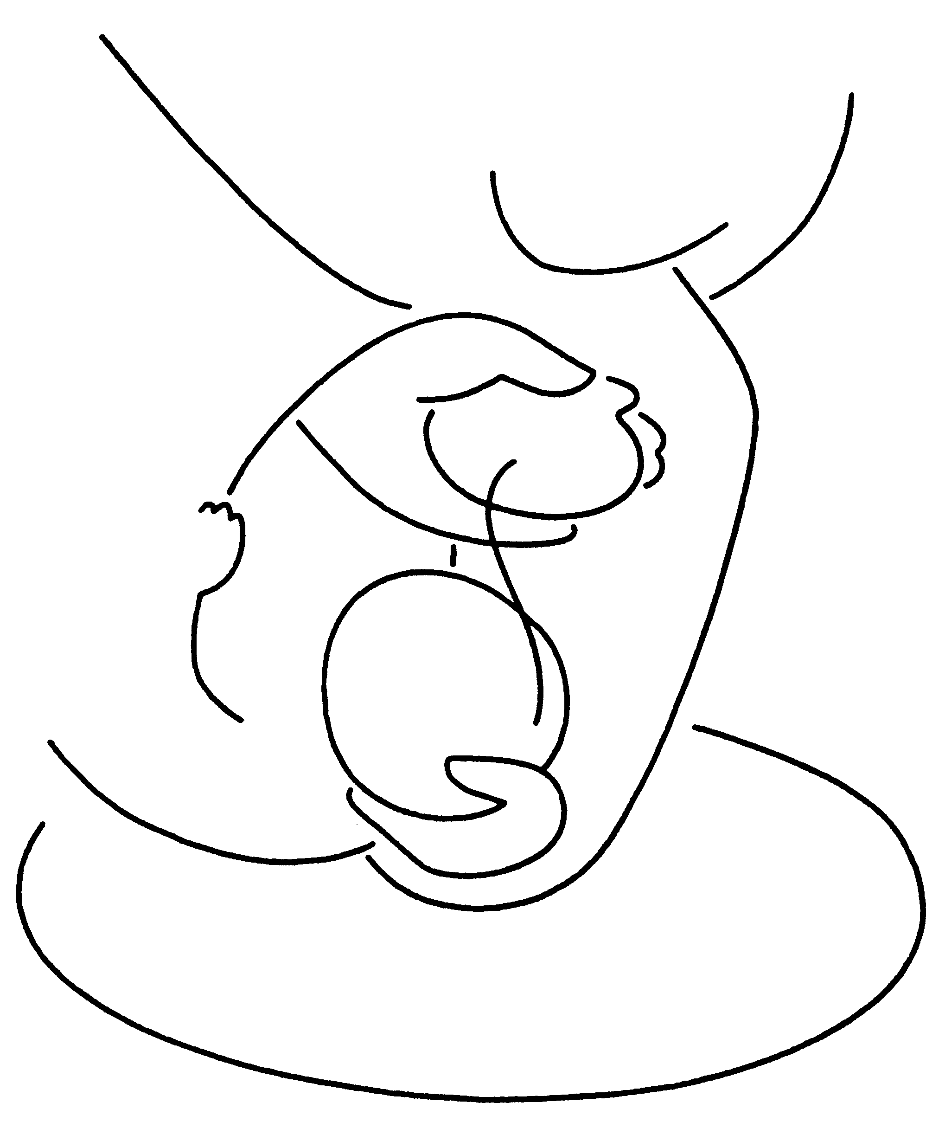
- BAPTEME
- Le signe de l’eau

Point de repère | Baptiser veut dire « plonger ». Votre enfant est plongé dans l’eau qui est source de vie, il est plongé dans l’amour de Dieu. Il va naître à une vie nouvelle. Ce passage, il le vit en Jésus-Christ, mort et ressuscité.
Ce qui va se passer | Le célébrant verse de l’eau sur la tête de votre enfant, par trois fois, en disant:  « …………………………, je te baptise au nom du Père, et du Fils et du Saint-Esprit. »  Acclamation : « Amen ! Alleluia ! ».

b. L’onction avec le Saint Chrême

Point de repère | Le Saint Chrême est une huile parfumée, consacrée par l’évêque juste avant Pâques. On l’utilise aussi pour le sacrement de la Confirmation et l’Ordination des prêtres. Le « chrême », nom grec qui signifie « huile », a donné le mot « Christ » et ensuite « chrétien ». Par le baptême, l’Esprit-Saint marque votre enfant pour toujours.
Ce qui va se passer | Le célébrant fait une onction sur la tête des enfants après avoir imprégné son doigt du Saint Chrême. Il dit cette prière :  « …………….., vous êtes maintenant baptisés : Le Dieu tout-puissant, Père de Jésus-Christ, notre Seigneur, vous a libérés du péché et vous a fait renaître de l’eau et de l’Esprit-Saint. Désormais, vous faites partie de son peuple, vous êtes membres du corps du Christ et vous participez à sa dignité de prêtre, de prophète et de roi. Dieu vous marque de l’huile du salut afin que vous demeuriez dans le Christ pour la vie éternelle ».  Vous répondez : « Amen »

c. La remise du vêtement blanc

Point de repère | Le vêtement blanc traditionnel du baptême symbolise, certes la pureté, l’innocence, mais surtout la vie nouvelle du Christ ressuscité dans laquelle sont plongés et revêtus ceux qui reçoivent le baptême. « Vous tous qui avez été baptisés en Christ, vous avez revêtu le Christ. » dit Saint Paul dans sa Lettre aux Galates, chapitre 3, verset 27).  C’est la marraine qui est invitée à revêtir du vêtement blanc votre enfant avant la prière dite par le célébrant.
Ce qui va se passer | Le célébrant dit cette prière :  « ………, vous êtes une création nouvelle dans le Christ : vous avez revêtu le Christ ; ce vêtement blanc en est le signe. Que vos parents et amis vous aident, par leur parole et leur exemple, à garder intacte la dignité des fils de Dieu, pour la vie éternelle ».  L’assemblée répond : « Amen. »

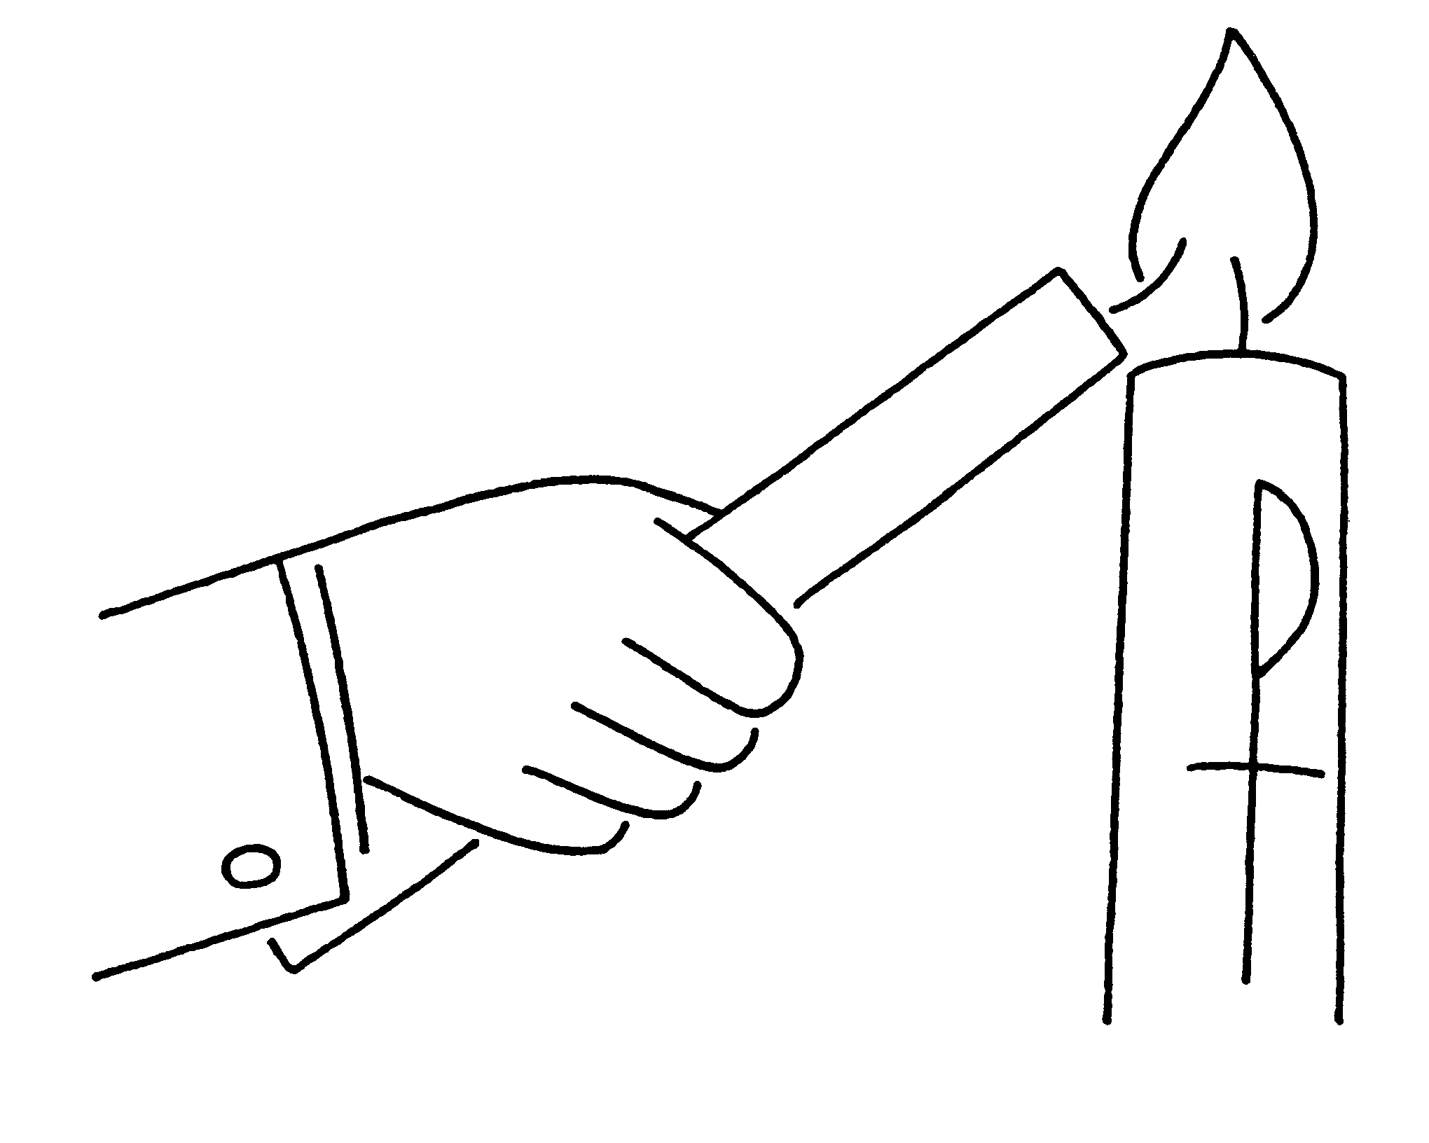
d. La remise du cierge allumé

Point de repère | Saint Paul, dans sa Lettre aux Ephésiens (chapitre 5, verset 8) dit aux baptisés : « Maintenant, dans le Seigneur, vous êtes devenus lumière ; vivez comme des fils de la lumière ». Dans la nuit de Pâques est allumé un grand cierge qui rappelle que Jésus-Christ est notre lumière : il a vaincu la mort, il est ressuscité et vivant, il nous éclaire chaque jour de notre vie.
Ce qui va se passer | Le célébrant donne aux parrains un cierge qu’il a allumé au cierge pascal.  Le célébrant dit :  « Recevez la lumière du Christ. C’est à vous parents, parrains et marraines que cette lumière est confiée. Veillez à l’entretenir. que ces enfants avancent dans la vie en enfants de lumière et demeurent fidèles à la foi de leur baptême. Ainsi, quand le Seigneur viendra, ils pourront aller à sa rencontre dans son Royaume, avec tous les saints du ciel.

A l’autel
- Notre Père

Point de repère | Baptisé, votre enfant donnera un jour à Dieu le nom de Père, au milieu de ses frères et sœurs chrétiens. En son nom, vous dites la prière des enfants de Dieu. Vous aurez à cœur de la lui apprendre, dès qu’il en sera capable.
Ce qui va se passer | L’assemblée est invitée à proclamer le Notre Père :  « Notre Père, qui es aux cieux,  Que ton nom soit sanctifié,  Que ton règne vienne  Que ta volonté soit faite sur la terre comme au ciel.  Donne-nous aujourd’hui notre pain de ce jour  Pardonne-nous nos offenses  Comme nous pardonnons aussi  A ceux qui nous ont offensés.  Et ne nous laisse pas entrer en tentation  Mais délivre-nous du mal.  Car c’est à toi qu’appartiennent le règne, la puissance et la gloire pour les siècles des siècles.»

- Bénédiction finale

Point de repère | En demandant à Dieu de bénir tout particulièrement les mères, les pères, ainsi que toute l’assemblée, le célébrant manifeste la bienveillance de Dieu à l’égard de tous. Dieu est là, avec nous, et veut aider chacun à lui faire confiance pour aujourd’hui et à l’avenir.
Ce qui va se passer | Le célébrant dit une prière de bénédiction, par exemple :  Par son Fils, né de la Vierge Marie,  le Seigneur tout puissant  a comblé de joie les mères qui croient en lui.  Il leur a donné l’espérance  que leurs enfants vivraient pour toujours  de la vie nouvelle qui déjà resplendit en eux ;  Qu’il bénisse maintenant celles qui viennent d’être mères :  elles sont heureuses d’avoir mis au monde un enfant,  avec lui, qu’elles demeurent toujours dans l’action de grâce,  dans le Christ Jésus notre Seigneur.  Tous : AMEN  Que le Seigneur tout puissant,  Dieu qui donne la vie terrestre et la vie du ciel, bénisse aussi les pères de ces nouveaux baptisés :  par l’exemple et la parole,  qu’ils soient eux-mêmes avec leurs épouses  les premiers à transmettre la foi à leurs enfants,  dans le Christ Jésus notre Seigneur.  Tous : AMEN
- Prière ou chant à Marie

Point de repère | La coutume est très répandue de confier l’enfant à celle qui a toujours dit oui à Dieu : la Vierge Marie.
Ce qui va se passer | 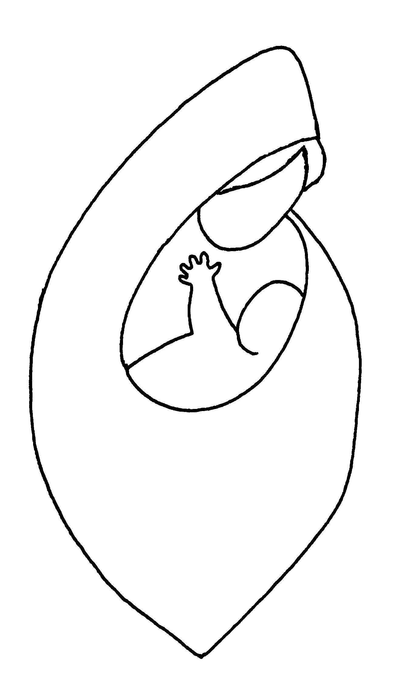  L’assemblée peut dire la prière Je vous salue Marie :  « Je vous salue, Marie, pleine de grâce,  le Seigneur est avec vous.  Vous êtes bénie entre toutes les femmes et Jésus,  le fruit de vos entrailles, est béni.  Sainte Marie, Mère de Dieu,  priez pour nous pauvres pécheurs,  maintenant et à l'heure de notre mort. Amen. »  ou prendre un chant à la Vierge Marie.

- Signature des registres et du livret de famille catholique si vous en avez un
- Cloches

En pratique…

Ce que vous avez à préparer

- Ce que vous direz au moment de la présentation de votre enfant.
- Choisir les textes de la première lecture, du psaume et de l’évangile.
- Choisir des lecteurs pour la première lecture et le psaume (l’Evangile est lu par le célébrant).
- Ajouter éventuellement des Saints à la litanie.
- Compléter les intentions de prière commune et choisir les personnes qui les liront.
- Prévoir des enfants ou parrain et/ou marraine pour verser l’eau dans la vasque baptismale.
- Prévenir le parrain et la marraine que leur est offerte la possibilité de dire, au début de la célébration, ce que signifie pour eux être parrains et marraines de baptême. Les prévenir aussi de leur rôle au moment de la remise du vêtement blanc et du cierge allumé.
- Apporter un vêtement blanc facile à mettre sur les épaules (étoles, ou gilet)
- Apporter le livret de famille catholique le jour de la célébration (si vous en avez un)

L’Eglise a besoin de vous !

Le baptême de votre enfant est l’occasion de participer à la vie de la paroisse.

Dans notre diocèse, il est suggéré une offrande de 65 euros (à l’ordre de la paroisse où a lieu de baptême); vous pouvez donner plus ou moins selon vos possibilités.

Et maintenant….

Au début de la célébration, le célébrant a marqué le front de votre enfant du signe de la croix et vous avez fait le même geste, reconnaissant ainsi que votre enfant devenait chrétien.

A vous, maintenant, chaque matin, chaque soir, de tracer sur son front le signe de la croix pour vous rappeler qu’il est baptisé et l’habituer, doucement, à découvrir ce grand mystère qu’est la foi chrétienne : Dieu le bénit, il l’aime comme son propre fils.

Voici une prière que vous pouvez dire en traçant le signe de la croix sur le front de votre enfant :
« Que le Seigneur soit avec toi,
Qu’il te protège chaque jour (ou aujourd’hui),
Et que Dieu te bénisse, le Père, le Fils et le Saint-Esprit. Amen »

Votre enfant va grandir …

Votre rôle de parent est essentiel. Vous lui apprendrez à parler, marcher, faire du vélo….vous lui apprendrez également à écouter Dieu, à lui dire merci…vous pouvez, par exemple, lui apprendre à regarder la nature, à l’écouter et à vous émerveiller de ce que Dieu a fait pour nous.

N’hésitez pas à l’emmener à la messe. Le dimanche, souvent, un moment de rencontre pour les petits est proposé pour parler de Dieu avec des mots simples.

Bientôt, votre enfant vous posera des questions. A vous de lui répondre avec votre cœur, avec vos mots. Si vous êtes embarrassés, des livres adaptés aux enfants sont en vente dans certaines librairies comme La Procure.
Vous pouvez aussi demander de l’aide à vos parents, à vos amis ou aux catéchistes de la paroisse.

Sa foi aussi grandira…

Vers 7-8 ans, vous inscrirez votre enfant à la catéchèse. Il est important qu’avec des camarades, il structure sa foi.
Plus que tout, c’est votre façon de vivre de l’Amour de Dieu, d’essayer de mettre l’Evangile en pratique qui marquera le plus votre enfant.

Vous êtes embarqués dans une magnifique aventure. Bon vent !
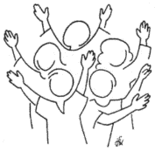
Dieu nous fait confiance et il n’abandonne jamais ses enfants.

Les sacrements de l’initiation chrétienne
Baptême, Confirmation, Eucharistie
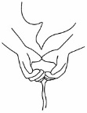Devenir chrétien, c’est l’affaire de toute une vie. En effet, rencontrer le Christ change une existence. Que l’on soit adulte, jeune ou enfant, le catéchuménat est cet itinéraire qui conduit au baptême par des temps et des étapes favorisant la liberté et la croissance de celui qui se met à la suite du Christ. Comme parents, souhaiter le baptême de son tout-petit est aussi une belle démarche : c’est reconnaître que Dieu donne gratuitement son amour et sa grâce pour faire partie de la grande famille de l’Eglise. Le baptême est pour ainsi dire une nouvelle naissance avec le Christ et dans l’Eglise. Pour grandir, le baptisé a besoin d’être fortifié et nourri. Deux autres sacrements viennent accompagner le baptême : la Confirmation et l’Eucharistie.

Le sacrement de la Confirmation est comme le déploiement du baptême, comme un sceau, une marque indélébile, celle de l’Esprit-Saint. C’est une force nouvelle donnée au baptisé afin qu’il témoigne avec conviction qu’il est fier d’être chrétien. Le jour de la Pentecôte, cinquante jours après Pâques, alors que les disciples, peureux, étaient enfermés dans une pièce, Jésus vient et il leur donne l’Esprit. Ils se mettent alors à proclamer à tous la Bonne Nouvelle de l’amour de Dieu. De même, le sacrement de la Confirmation est une nouvelle Pentecôte sur les baptisés qui reçoivent le sacrement, et sur toute l’Eglise. Ils reçoivent l’Esprit pour être rendus plus semblables au Christ, pour témoigner de lui dans le monde et pour construire l’Eglise.

Mais, pour tenir debout dans sa vie chrétienne, le baptisé-confirmé a besoin de nourrir régulièrement sa vie et sa foi. Par le sacrement de l’Eucharistie (ce que nous appelons plus communément « la messe »), il fait mémoire du cœur de la foi chrétienne : la mort et la résurrection du Christ. Ce sacrement est nécessaire car si le baptisé-confirmé devient amnésique, comment pourra-t-il encore savoir qui il est, d’où il vient et où il va ? A travers l’écoute de la Parole de Dieu et le partage du pain eucharistique, il peut alimenter sa vie spirituelle, en communion avec les autres membres de l’Eglise, rassemblés pour célébrer.

Baptême, Confirmation et Eucharistie sont indissociables.
Ensemble, ils forment la pleine stature du chrétien !

On peut devenir chrétien, être baptisé, être confirmé,
vivre sa première communion à tout âge !

Il n’y a pas d’âge pour recevoir les sacrements qui font de nous des chrétiens : le Baptême, la Confirmation et l’Eucharistie (première communion). De plus en plus d’adultes, de jeunes et d’enfants demandent à les recevoir. Nous nous en réjouissons. Si vous vous posez la question pour vous-mêmes, n’hésitez pas à prendre contact avec un prêtre. Nous serons heureux de vous accueillir pour en parler.

Consultez aussi le site internet du doyenné : http://doyenne-elven.com/

Sites internet utiles
Pour découvrir qui est le saint patron ou la sainte patronne de votre enfant (qui va l’accompagner durant toute sa vie chrétienne) : https://nominis.cef.fr/

Pour découvrir qui est Jésus et la foi catholique : http://jesus.catholique.fr/

Pour avoir accès aux textes de la messe et autres prières de chaque jour, ainsi qu’à la Bible dans son ensemble : http://www.aelf.org/

Pour apprendre à prier : http://www.ndweb.org/

